技术协议

项目名称： | 轮对压装智能配送项目软件开发、测试及维护服务
甲方名称： | 美新莱瑞（广州）智能装备有限公司
甲方联系人：
乙方名称： | 广东宽海智能科技有限公司
乙方联系人：
宽海项目号：
版本： | V1.0

本技术协议经甲、乙双方讨论确认，对项目需求、方案与产品、交付计划、项目验收以及双方职责等进行界定，用作双方执行项目、共同完成既定目标和任务的依据。

本技术协议甲方为美新莱瑞（广州）智能装备有限公司（以下简称“甲方”），乙方为广东宽海智能科技有限公司（以下简称“乙方”）。

甲方：美新莱瑞(广州)智能装备有限公司 乙方：广东宽海智能科技有限公司

负责人（签字）：

负责人（签字）：

日期： 年 月 日 日期： 年 月 日

版本变更记录
版本 | 变更时间 | 变更内容 | 备注
V1.0 | 2024.10.25 | 首次发布

目 录
1 项目背景 4
1.1 项目目的 4
1.2 项目概况 4
1.3 项目范围 4
1.4 现场条件 4
1.5 项目关键项 4
2 系统说明 5
2.1 方案介绍 5
2.1.1 设计原则 5
2.1.2 总体设计规则 5
2.1.3 系统架构欧设计 6
2.1.4 界面显示 8
2.1.5 网络架构设计 8
2.1.6 系统集成设计 9
2.2 功能模块 10
2.2.1 基础模块 10
2.2.2 入库流程 11
2.2.3 出库流程 11
3 技术协议响应 11
4 项目验收 12
4.1 交货验收 12
4.2 设备预验收 13
4.3 设备终验收 13
4.3.1 终验收标准 13
4.4 资料交付 13
5 质保期及售后服务 14
5.1 质保期服务 14
5.2 售后服务 14
5.2.1 服务内容 14
5.2.2 投诉的处理 14
5.2.3 建立用户档案，完善产品质量 14
5.3 三级售后服务 15

- 项目背景
  - 项目目的
为了适应中车仓库物流仓储自动化配送需求，根据美新莱瑞（广州）智能装备有限公司（以下简称甲方）提供的物流自动化技术要求及双方技术交流纪要，广东宽海智能科技有限公司（以下简称乙方）设计了自动运输AGV配送系统技术方案一套，双方确认如下。
  - 项目概况
- 项目名称：轮对压装智能配送软件系统。
- 项目地址：广州番禺区
  - 项目范围
  - 现场条件
- 作业环境：室内仓库；
- 室内温度：5℃-40℃;
- 相对湿度：10%-80%R.H，无凝结；
- 提供电源：AC220V±10% 或 AC380V±10% 50±10Hz；
  - 项目关键项
- 数据接口：MES数据接口、旧库数据接口、测量设备接口、AGV叉车接口，以上接口都进行数据交换。
- 库存管理：本系统需要管理的库有个三个分别是，新库库存管理、旧库库存管理。旧库的管理需要在系统中做一个虚拟库对旧库进行管理与调度。
- 在库选配原则：按最合适的过盈量适配，再按先进先出原则，优先选择新库车轮，其次是旧库。
- 不在库选配原则：对于在紧急情况下车轮还没进库就进行选配，此时需要在PAD做一个手动选配功能，通过扫描车轮、车轴标签信息进行手动选配。
- 测量设备数据：车轮测量完成读取数据保存与本地同时上传MES。
- 清洁设备数据：车轮清洁完成记录。(线体给出一个清洁完成信号)
- 打磨设备数据：车轮打磨完成记录。(线体给出一个打磨完成信号)
- AGV叉车任务下发：车轴输送至AGV取货位，控制扫码器读取车轴条码然后生成任务下发AGV。
- 新库堆垛机：对新库堆垛机进行调度管理。
- 打印机：内嵌打印机，以便打印车轮、车轴标签信息。
- 电视机显示：显示车库库存信息，压装台压装时车轮与车轴信息。
- 预选配：项目运行初期做一个预选配功能进行车轮出库前确认。
- 查询：所有查询都采用模糊查询。
- 通信方式：WMS、WCS 和堆垛机、输送线通过现场内部局域网连接，如有上游系统需要打通网络连接，如有类似PDA等无线操作终端则需要无线网络覆盖。
- 二次配电工程：甲方根据乙方提供的供电要求牵引电源至乙方服务器机柜、现场操作终端。
- 网络搭建工程：甲方根据乙方提供的需求牵引网线至服务器机柜、现场操作终端，如现场有PDA使用，则需要无线网络覆盖。

注意：所有项目关键项是项目方案设计和成功实施的必要条件。如发生某项无法满足、无法完全满足或变更，造成项目无法按本技术协议实施的，由双方友好协商决定。

- 系统说明
  - 方案介绍
    - 设计原则
根据所收集到的客户需求以及技术要求，结合我司多年来实施仓储物流管理系统的经验，在进行系统设计时遵循以下原则：
- 统一设计原则：统筹规划和统一设计系统结构。
- 先进性原则：系统构成采用成熟并符合国际发展趋势的技术、软件产品和设备。
- 高可靠安全性原则：系统设计和数据架构设计中充分考虑系统的安全和可靠。
- 标准化原则：建立共同遵统一标准的数据系统，支持业务开展、横向的信息扩展和宏观管理的要求。
- 成熟性原则：系统要采用国际主流、成熟的体系架构来构建。
- 适用性原则：保护已有资源，急用先行，在满足应用需求的前提下，尽量降低建设成本。
- 可拓展性原则：系统设计要考虑到业务未来发展的需要，尽可能设计得简明，降低各功能模块耦合度，并充分考虑兼容性。
- 易用性原则：系统应具备简洁直观的用户界面、操作方便、录入效率高，有良好用户体验。
- 模块化原则：系统设计充分考虑到系统间的关联，采用模块化设计策略，降低功能间的耦合度。
- 经济性原则：在满足用户要求及以上原则前提下，采用最经济的投资及运行解决方案。
- 易维护性原则：设备和系统设计充分考虑系统运营后的维护的便利性，使维护成本最低。
    - 总体设计规则
本系统定位为智能精益物流管理集成系统，通过“自动化+信息化”打通物料从入库到出库投料的全流程，各系统间通过指定协议无缝对接，可对接企业上位系统以及预留其他设备对接接口。高度支持根据客户实际需求进行定制开发，尽量满足客户业务需求。
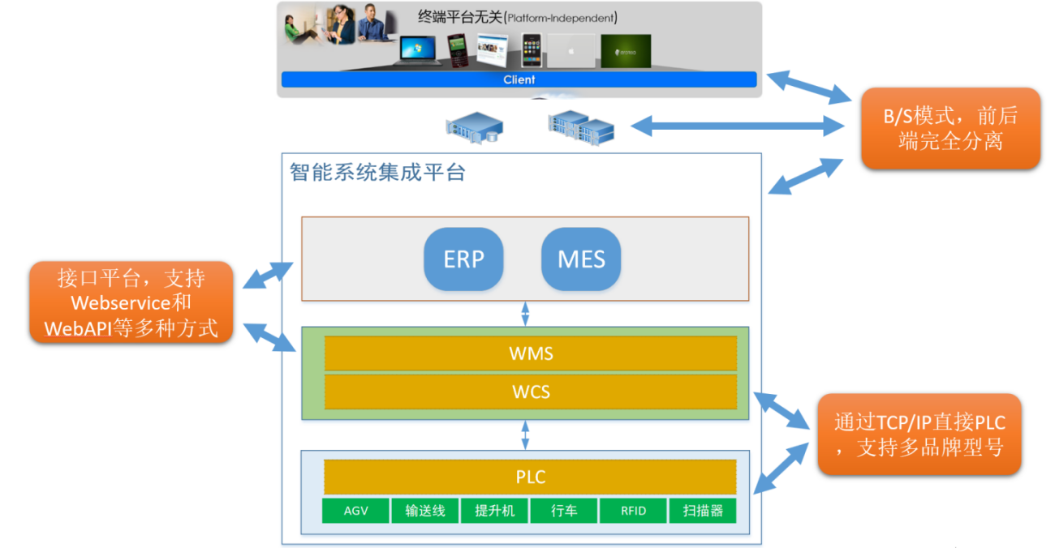

    - 系统架构欧设计
系统架构主要包括应用架构和技术架构。系统采用基于组件的标准SOA应用架构，以及按照SOA方法构建的基于微软标准的技术架构。
- 应用架构采用了基于服务的体系架构的策略与方法，系统将所有的服务构造成API，并按照系统需求发布API服务供系统调用。
- 系统的技术架构同样也是基于SOA方法和策略进行构建的，它支持客户端和服务器端同步和异步的两种不同的通信方式，web层和服务层进行相对分离，支持分布式和集中式部署两种方案，并且不局限于某一种应用服务器和数据库服务器产品。
WMS系统基于.net core规范实现，整个系统采用三层架构，综合运用了Browser、WPF、WCF、工作流引擎等技术。如下图所示为系统的技术框架。
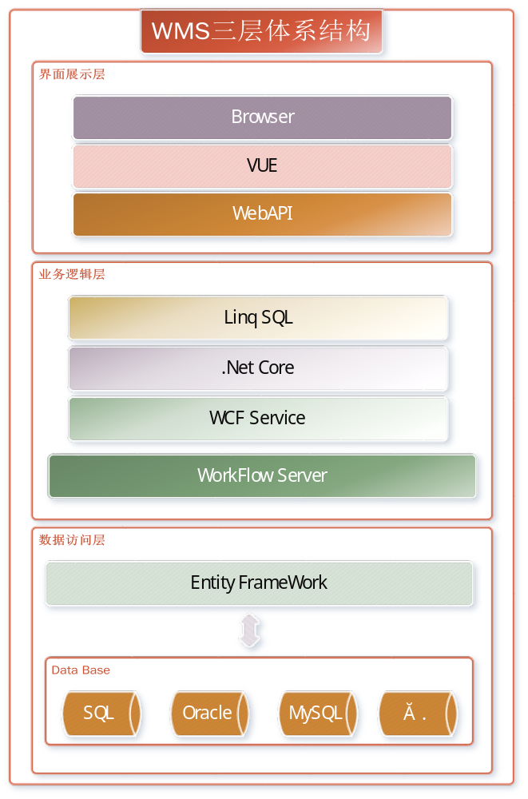
- 数据访问层：支持多种类型数据库，如：Oracle、SQLServer、MySQL等主流数据库，用来存储系统的数据；用Entity Framework框架来进行对数据库的读写访问。考虑到WMS系统后期业务数据量大和日志数据量大的情况，系统会考虑采用分存储、分区进行存储，确保数据库的优良性能。
- 业务逻辑层：主要是多业务逻辑进行封装，系统业务逻辑会采用.Net core服务来对系统的业务流程进行分组和封装，当业务流程发送变化时候，系统可以通过：配置工作流流程来达到目的或者修改该分组的组建逻辑达到目的。
- 界面展示层：在面向用户的前端方面，我们提供了更加主流且更加方便的Browser方式和Vue的技术来实现前端应用，界面友好，符合人体工程学。
- 根据流程特点进行功能设计，采用先进的工作流引擎机制。保证了业务功能的实现。同时达到了灵活配置。松散耦合的目的。充分考虑现有硬件分散、系统相对独立、数据库数据分离的现状。采用分布式部署，统一数据规范、统一接口规范的设计思路，在保证系统功能灵活配置，满足业务需求的前提下，充分利用现有数据及硬件资源。
- 支持均匀存放、先进先出、按批次出入库、设备能力均衡、紧急优先、指定货位出入库等多种存储及出入库策略。
    - 界面显示
界面主要分为四个区域分别是：模块、标题、功能和内容
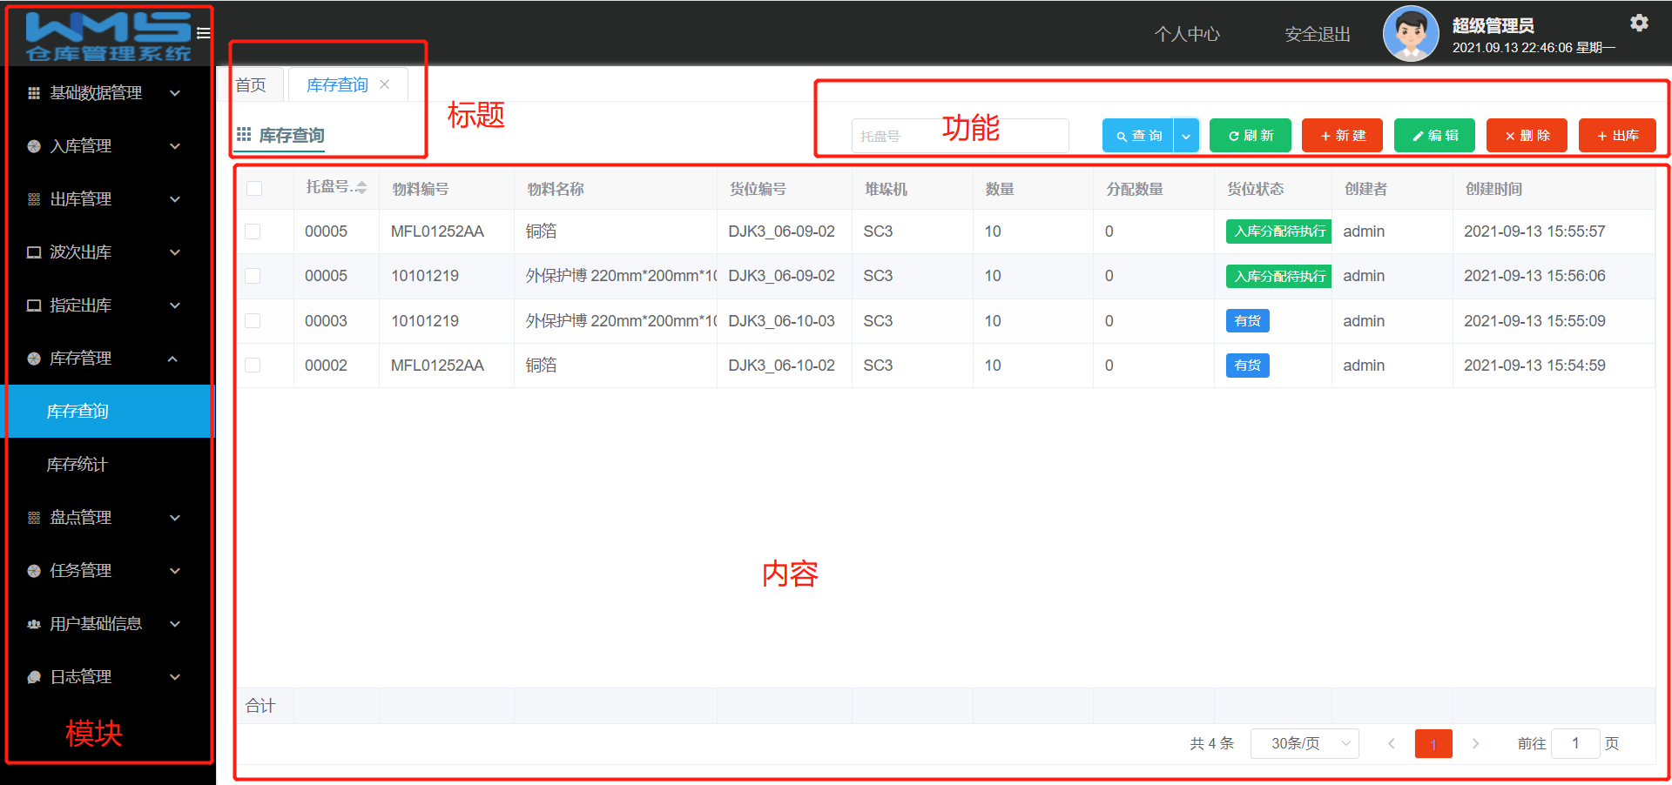
模块：模块用于筛选页面
标题：标题用于表示当前所在页面
功能：功能用于管理当前页面内容
内容：内容用于展示当前页面的内容
    - 网络架构设计
WMS、WCS网络部署结构图如下所示：
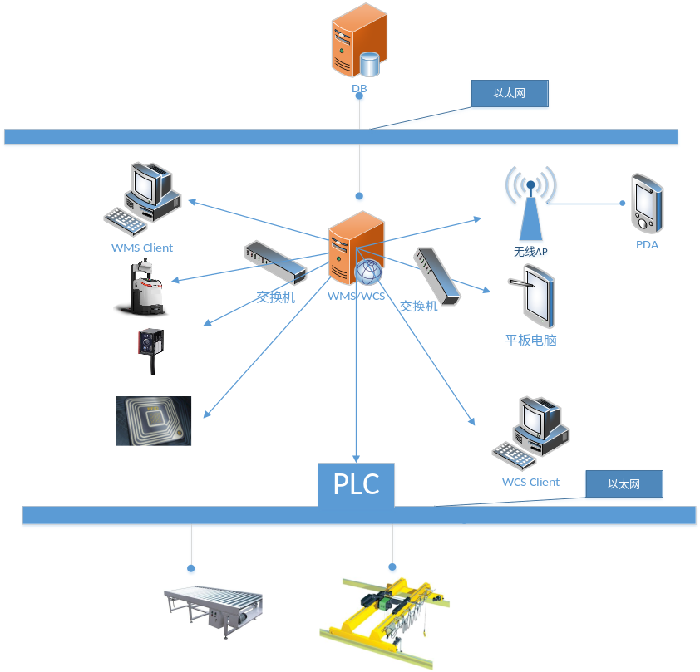
WMS、WCS网络部署结构图
    - 系统集成设计
WMS、WCS需要其它系统进行集成，以获取必要的业务数据和反馈执行结果数据。
支持Webservice等多种方式与其他系统进行集成，实现系统之间的消息交换和数据交互，支持以手动、自动或流程触发的方式进行数据传递。
- 接口方式
应用系统须将系统内的业务逻辑进行封装，以Webservice、WEB API形式对外发布，并提供详细的接口使用说明。
- 接口协议
应用系统须支持SOAP（Simple Object Access Protocol）消息传送协议。
- 通讯请求报文和结果报文格式
应用系统须支持使用通用报文格式结构，包括但不限于XML、JSON等。
WMS、WCS系统考虑必要的数据对接功能，具体的集成接口内容在实施时确定。预留将来拓展管理设备的功能。
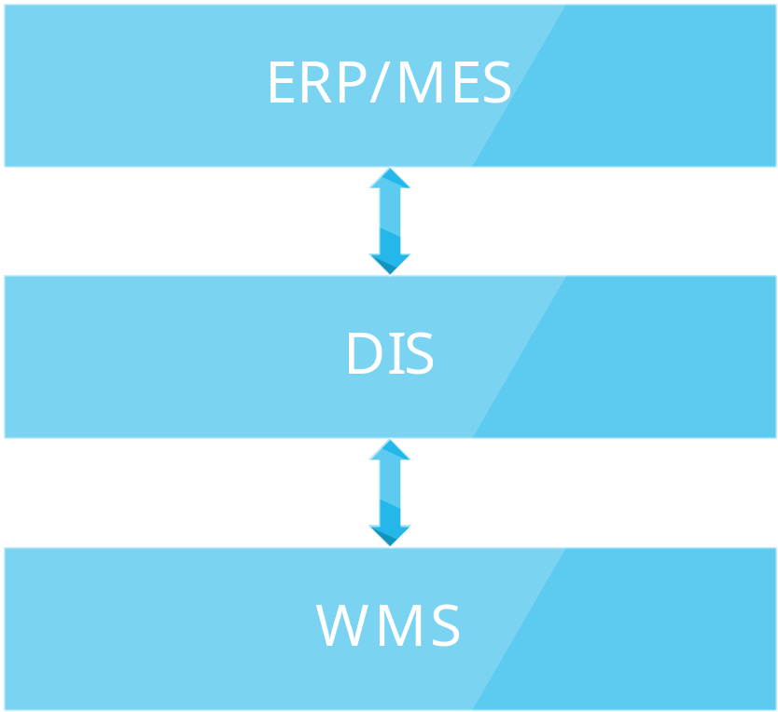

  - 功能模块
    - 基础模块
WMS基础功能
基础数据管理 | 选配标准 | 录入选配标准
基础数据管理 | 货位管理 | 查询、编辑当前货位信息，显示所有当前状态
基础数据管理 | 超期标准 | 录入超期时间
基础数据管理 | 库存预警 | 录入预警数量
基础数据管理 | 库区管理 | 查询、新增、编辑库区信息，可以自定义创建库区
入库管理 | 入库订单管理 | 查询、创建、编辑当前未完成的入库订单，可与ERP或MES同步
入库管理 | 入库任务管理 | 查询当前所有的入库任务详细信息,手动创建入库任务
入库管理 | 历史入库订单查询 | 查询所有历史完成的入库订单（库存信息车型、厂家、新旧、车轮编号、车轮内径尺寸等等）
入库管理 | 历史组盘信息查询 | 查询所有历史完成的组盘信息
出库管理 | 出库订单管理 | 查询、创建、编辑当前未完成的出库订单，可与ERP或MES同步
出库管理 | 出库任务管理 | 查询当前所有的出库任务详细信息，手动创建出库任务。
出库管理 | 压装记录 | 车轮、车轴压装完成要形成历史记录且上传MES，压装记录可通过车轮信息与车轴信息进行模糊查询。
出库管理 | 测量记录 | 车轮测量完成形成测量记录且上传MES
出库管理 | 历史出库任务管理 | 查询所有历史完成的出库订单
库存管理 | 实时库存查询 | 查询和管理当前库存信息
库存管理 | 实时库存统计 | 根据指定条件分类统计库存数据
库存管理 | 实时库存平面图 | 实时显示当前货位平面图，并用不同的颜色标识代表不同的货位状态
库存管理 | 库存增删改查 | 可对库存进行增删改查
库存管理 | 超期预警 | 提示即将超期的库存物料信息
库存管理 | 库存预警 | 指定条件提示当前库存车轮数量，
用户管理 | 用户信息管理 | 新增用户、修改用户信息、给用户配置权限，可EXCEL导入导出
权限管理 | 角色信息管理 | 按照不同的岗位新增角色，可给不同的角色分配对应的用户
权限管理 | 权限管理 | 给不同的角色分配对应的操作权限
WCS基础功能
设备管理 | 设备监控 | 查看AGV、堆垛机、输送线等设备状态
入库管理 | 入库任务管理 | 查看、删除当前入库任务任务
入库管理 | 入库历史任务管理 | 查看历史已完成入库任务
出库管理 | 出库任务管理 | 查看、删除当前出库任务任务
出库管理 | 出库历史任务管理 | 查看历史已完成出库任务
用户管理 | 用户信息管理 | 新增用户、修改用户信息、给用户配置权限
权限管理 | 角色信息管理 | 按照不同的岗位新增角色，可给不同的角色分配对应的用户
权限管理 | 权限管理 | 给不同的角色分配对应的操作权限

    - 入库流程
- 人工打印车轮标签信息，将打印好的标签粘贴在对应车轮上
- 人工叉车将车轮放置在入库输送线上
- 使用PDA依次扫描车轮标签信息，读取MES系统中车轮信息，确认车轮信息，按下入库按钮
- 输送线将托盘输送至堆垛机取货口
- WCS系统下发入库任务给AGV，AGV执行搬运入库任务
- AGV执行完成后反馈完成信号
- WMS记录库存信息(MES系统对回来的信息)，并上传MES系统
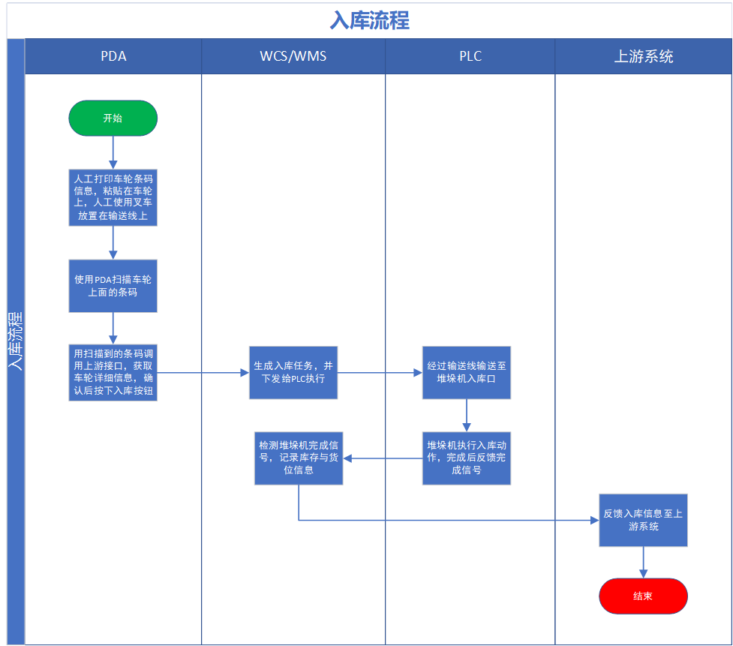
    - 出库流程
- 人工打印车轴标签信息，将打印好的标签粘贴在对应车轴上
- 人工叉车将车轴放置在车轴输送线上
- 使用PDA依次扫描车轴标签信息，读取MES系统中车轴信息，根据选配原则选配车轮
- 确认选配信息信息，车轮出库，按下车轴线体上输送按钮，车轴开始输送
- 车库出库经过 清洗设备、打磨设备、测量设备，WMS形成记录
- 车轴输送至AGV带取货区，WMS下发任务指定AGV叉车取货并将车轴编号、压装位反馈给PLC
- 车轮，车轴压装完成，记录压装信息，上传MES系统
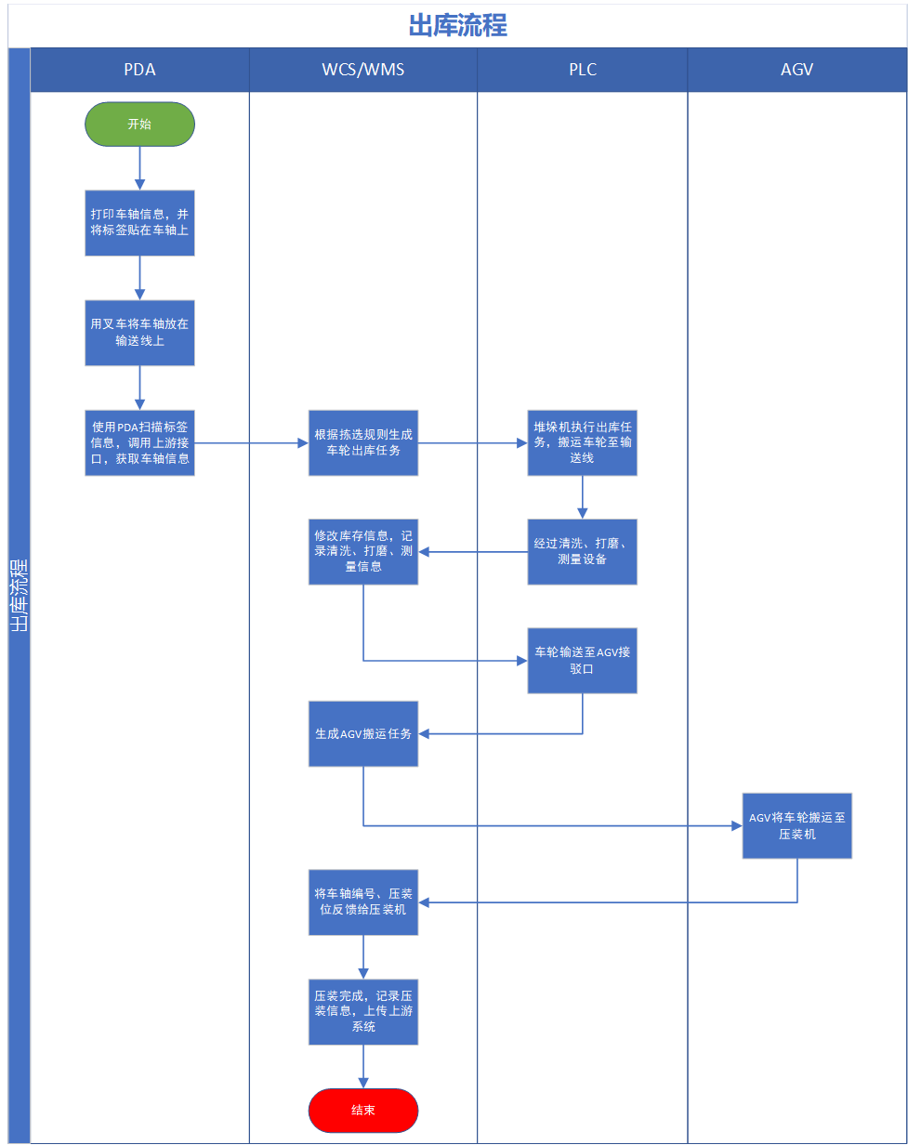
- 技术协议响应
功能点 | 功能划分 | 甲方 | 乙方 | 备注
内嵌打印机 | 软件开发 | X | √
旧库调度管理 | 库存(包含车轮所有信息)、出库(包含指定出库与选配出库) | X | √
MES系统数据接口 | 车轮、车轴测量数据，压装记录等 | X | √
新库调度管理 | 入库、出库、库存，库存预警 | X | √
选配管理 | 自动选配，指定选配 | X | √
扫描器数据对接 | 读取线体上扫描器数据 | X | √
电视机界面 | 3台电视剧显示界面 | X | √
数据记录 | 测量记录、入库记录、压装记录 | X | √
AGV调度 | 下发AGV任务，增，删，改，查 | X | √
线体PLC数据对接 | 对接线体数据 | X | √
测量设备数据 | 对接测量设备数据 | X | √
PAD软件 | PAD软件开发 | X | √
软件安装调试 | 数据库、车轮选配系统 | X | √
数据库、服务器、PC、电视机、打印机 | 硬件 | √ | X
- 项目验收
项目验收贯穿至整个项目周期，包括前期的资料确认和后期的系统交付，具体如下表：
验收节点 | 验收内容 | 验收申请人 | 验收人 | 验收方式
方案确认 | 方案布局图、技术协议 | 乙方 | 甲方 | 邮件确认
交货验收 | 人员进场和供货清单 | 乙方 | 甲方 | 交货现场按供货清单清点
项目初验 | 试运行正常 | 乙方 | 甲方 | 现场核准并签署《项目完工单》
项目终验 | 系统功能和稳定性 | 乙方 | 甲方 | 现场核准并签署《项目验收总结单》
其中主要的项目验收有交货验收、项目初验和最终验收三个环节，乙方将通过这三个环节逐步把设备和系统的保管、操作、使用和维护等权责移交给甲方，乙方将保持设备的所有
权，直至甲方按照合同付款条款支付清合同的所有款项。
  - 交货验收
待甲方货架硬件、AGV单机调试完成后，WMS软件系统调试人员进场，7个工作日内双方协调入场验收
验收标准和方法：乙方WMS系统调试人员到达现场，并展开调试工作。
验收通过，甲方按合同完成相应付款（如有）。
  - 设备预验收
乙方按照合同及技术协议，完成设备安装调试完成后，项目系统各项功能达到基本的使用后3 个工作日内由乙方发起项目预验收通知。预验收内容和步骤如下：
设备功能验收（技术协议中涉及的功能、技术要求）
满足技术协议要求，甲方在乙方提供的《项目完工单》上签字，确认项目实施工作完毕以及预验收通过。
  - 设备终验收
WMS和WCS系统安装调试完毕后试运行 7~15 天后，由乙方书面提交 《项目终验收申请函》，向甲方发起项目终验收申请，甲方需配合乙方完成设备终验收所有内容。终验收具体内容如下：
- 乙方按照合同及技术协议，提交终验收的所有资料，书面提出项目终验收申请。
- 甲方明确统筹验收的窗口，赋予足够的授权，与项目相关需要签字的文件、单据均由该人签字。
- 甲方自收到乙方终验收申请函后 3 个工作日整理出设备运行过程中存在的问题或与合同或技术协议不符项，书面发给乙方整改或者双方现场签订验收整改项。
- 乙方对需要整改的问题进行评估后，3 个工作日内回复甲方整改计划和整改措施，书面发送给甲方。待甲方确认后，乙方执行整改工作。
- 乙方对甲方提出的问题整改完成后，甲方需配合进行验收确认：对于不符合要求项，双方再次书面确认，交由乙方整改。对于符合要求后应给予验收。甲方在乙方提供的《项 目验收总结单》上签字，确认项目通过终验收。乙方提供的项目结果已经满足终验收内 容 ，但甲方不予签字的，乙方应当书面通知甲方，自甲方收到通知之日，视为验收通过之日。
- 如甲方确定的统筹验收窗口在乙方首次提出书面验收申请 15 天内没有任何反馈，视为默认验收合格。
    - 终验收标准
- 设备整体验收：连续稳定运行 1 个月无重大问题完成整体验收交付。
- 设备功能验收：实现 AGV 本技术协议中物流方案功能要求，保证设备正常使用。
- 设备对接验收： WMS、WCS 等系统联动运行顺畅。
  - 资料交付
乙方进行详细设计，提供以下文件及图纸（纸质版及电子版）：
- 系统使用说明书
- 数据库字典
- 通信协议
- 设备日常操作培训文档
- 质保期及售后服务
  - 质保期服务
WMS系统质保时间为验收起计算 12 个月质保期时长按采购合同约定为准，如合同未约定，则质保期为 1 年。
  - 售后服务
我公司针对该项目指派技术和售后服务人员，保修方式采用上门保修；
在质保期内，除甲方原因造成的损坏外，乙方免费提供维修及服务，用户来电将在 2 小 时内得到答复。技术服务人员在沟通确定需要乙方上门服务的可以选择双方沟通的时间，或者是 24 小时到现场；
质保期后，对在正常使用中发生的故障，出现质量问题，技术和售后服务人员在沟通确定需要乙方上门服务可以选择双方沟通的时间，或者是 48 小时之内派人到使用现场处理问题，
质保期后的设备维修、更换，乙方酌情收取成本费和服务费，收费标准另行约定；
乙方全天候为用户提供服务。
    - 服务内容
- 建立专项的项目维护团队解决设备的使用和维护问题；
- 不定期组织与设备用户之间的系统深化交流或应用评估；
- 不定期致电用户，询问系统的日常使用情况、管理人员熟练使用设备的程度。
- 不定期派维护工程师走访、检修、消除故障隐患。
- 为业主方的技术人才和业务人才的培训和培养提供一切便利条件。
    - 投诉的处理
试运行期间，在我司将派遣相关的工程人员和技术人员驻地现场，实时处理工程出现的问题。
项目的质保期间，由我司的售后部专门负责受理此间出现的问题，并上报我公司领导，报批后交由相应的技术部门根据出现问题的具体情况，派遣有经验的技术人员赶到现场处理问题。并填写走访业主报告，制订纠正和预防措施。
项目的质保期后，我司采用不定期对业主走访的形式，征求业主意见，检查我司建设的系统运营情况，以便服务更加完善。
    - 建立用户档案，完善产品质量
公司除开展用户技术咨询服务外，还负责受理和收集用户投诉咨询信息，保证用户提 出的问题和要求能得到及时处理，并对处理情况进行跟踪和验证。同时建立用户档案，记录产品使用情况，为今后公司产品的质量改进提供依据。我们将不断努力，精益求精，为顾客提供更满意的产品和服务。
  - 三级售后服务
为确保服务及时高效，乙方实行三级售后服务体系：
第三级：客户人员自行进行检查分析，并进行维修，乙方提供技术指导及物料支援。
第二级：客户检查分析之后无法排除故障，售后人员上门进行维修服务。
第一级：客户人员以及售后人员在现场均无法进行修复，进行打包返厂进行彻底诊断维修。

<结束>
———————— 以下空白

